**Modelagem de Dados UML - Bônus: projeto Java, Spring Boot e Hibernate/JPA**

Entendendo Modelagem de Domínio e Modelagem Conceitual

* Inception;
* Elaboration;
* Construction.
* Transition.

Disciplines:

* Business Modelling;
* Requirements;
* Analysis & Design;
* Implementation;
* Test;
* Deployment;
* Configuration & Change Managementy;
* Project Management;
* Environment.

**Modelagem de domínio**

**O que é modelo de domínio?**

**Domínio:** é a área de negócio observada

**Modelo de domínio:** é um modelo que descreve

* As entidades do domínio
* As inter-relações entre elas

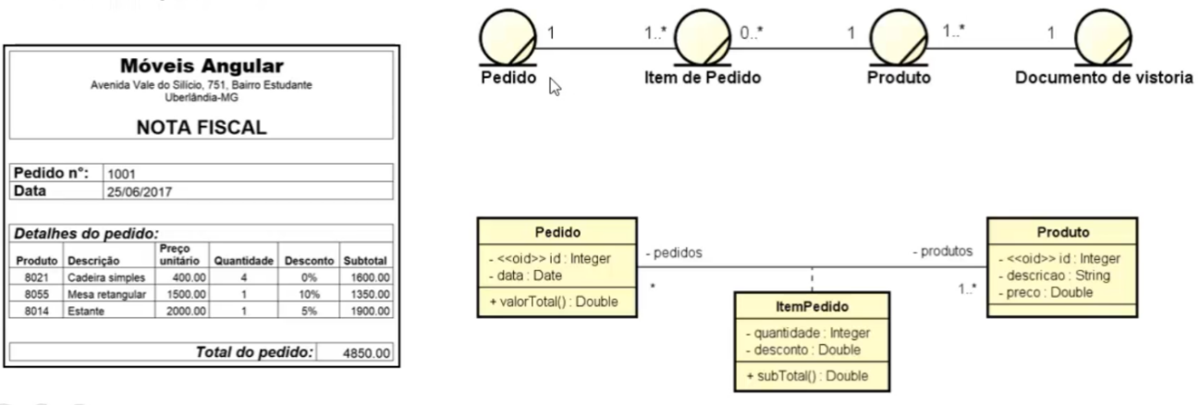

Níveis de abstração do modelo de domínio:

|  |  |  |
| --- | --- | --- |
| **Nível** | **Responsável** | **Objetivo** |
| **Conceitual** ou de Análise (de negócio) | Analista de negócio | Descrever as entidades do domínio **(do negócio)** e suas inter-relações: **Independentemente de SISTEMA** |
| **Conceitual** ou de Análise (de sistema) | Analista de sistemas | Descrever as entidades do domínio **(do sistema)** e suas inter-relações:   * **Independentemente de PARADIGMA E TECNOLOGIA** |
| **Lógico** ou de Design | Projetista | Descrever as entidades do domínio **(do sistema)** e suas inter-relações:   * **Preso a um PARADIGMA (ex: relacional, orientado a objetos)** * **Independentemente de TECNOLOGIA** |
| **Físico** ou de implementação | Implementador | Descrever as entidades do domínio **(do sistema)** e suas inter-relações:  **Preso a um PARADIGMA (ex: relacional, orientado a objetos)**  **Preso a uma TECNOLOGIA (ex: Java, C#, PHP, Python, Ruby, NodeJS)** |

**Nível Conceitual** ou de Análise (de negócio)

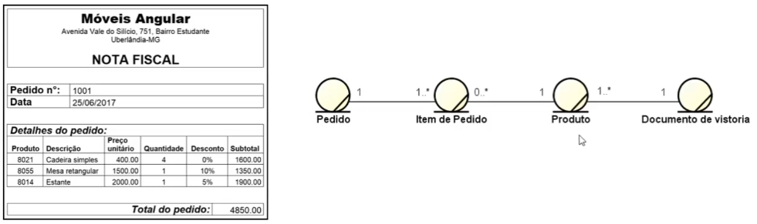

**Nível Conceitual** ou de Análise (de sistema)

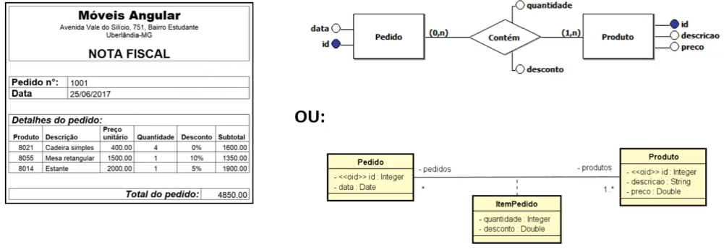

**Nível Lógico ou de Design**

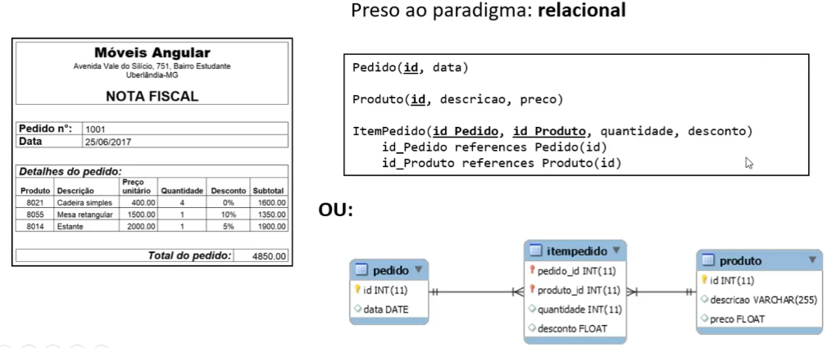

**Nível Lógico ou de Design**

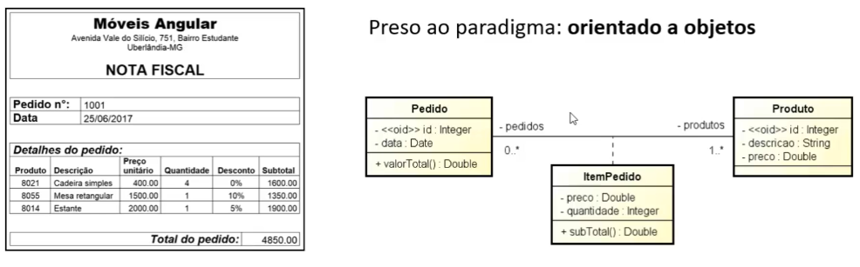

**Nível Físico ou de Implementação**

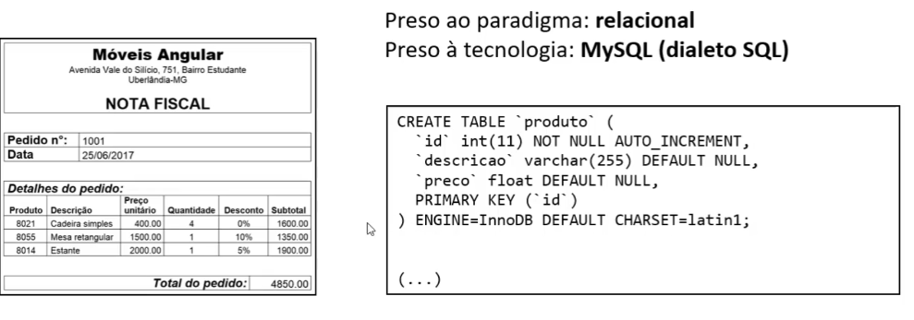

**Nível Físico ou de Implementação**

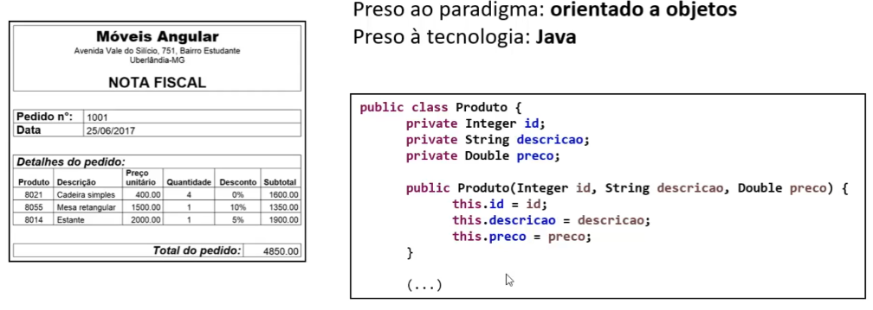

**Polêmica sobre análise e design:**

* **Análise:** descrever o PROBLEMA (independente de paradigma e tecnologia)
* **Design:** descrever a SOLUÇÃO (preso ao paradigma)

Paradigma estruturado / relacional

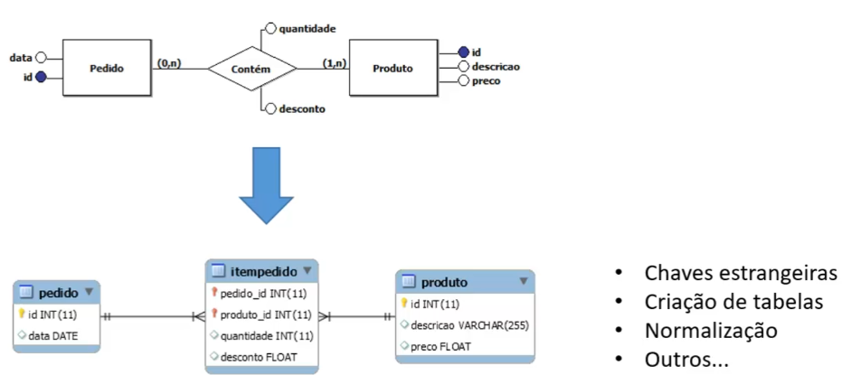

Paradigma orientado a objetos

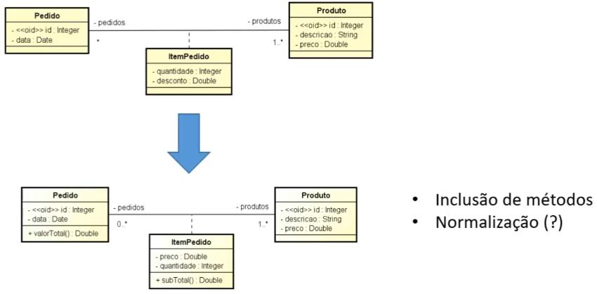

**Conclusão (polêmica)**

* Análise e Design tendem a ser mais próximas no desenvolvimento orientado a objetos.

* Consideraremos nossa Modelagem Conceitual como nível de Análise, mas vamos também “invadir” alguns aspectos de Design (tipos de dados, direção de associações, preocupações com normalização, etc.)